<<FAST & FOOD>>

Plan de Proyecto

Integrantes del grupo 8:

Javi Villarreal Rodríguez
Borja de Régil Basáñez
Christian González

Universidad Complutense de Madrid
Asignatura: Ingeniería del Software
Curso: 2 º B



Historial de cambios

Fecha | Detalle
20/01/14 | Versión inicial del plan de proyecto
13/05/14 | Se vuelve a replantear el Plan de proyecto debido a cambios en la SRS.
14/05/14 | Se cambian parte del documento en función del SRS
15/05/14 | Modificación en los apartados “1.Introducción” y “2. Estimaciones”
16/05/14 | Modificación en los apartados “3. Estrategia de gestión del riesgo”,  “5. Recursos del proyecto”, “6. Organización del personal” y  “7. Mecanismo de seguimiento y control”.
16/05/13 | Se han cambiado algunas cosas en el apartado “2. Estimaciones” debido a cambios en las funciones de la SRS.
21/08/13 | Corrección del apartado "2. Estimaciones", en concreto, corrección de las estimaciones.
22/08/13 | Corrección del apartado "3. Estrategia de gestión del riesgo" y planteamiento del apartado "4. Planificación temporal".

Tabla de contenidos

1. Introducción 5
1.1 Propósito del plan 5
1.2 Ámbito del proyecto y objetivos 5
1.2.1 Declaración del ámbito 5
1.2.2 Funciones principales 6
1.2.3 Aspectos de rendimiento 7
1.2.4 Restricciones y técnicas de gestión 7
1.3 Modelo de proceso 8
2. Estimaciones del proyecto 9
2.1 Datos históricos 9
2.2 Técnicas de estimación 9
2.3 Estimaciones de esfuerzo, coste y duración 9
3. Estrategia de gestión del riesgo 13
3.1 Análisis del riesgo 13
3.2 Estudio de los riesgos 15
3.3 Plan de gestión del riesgo 16
4. Planificación temporal 17
4.1 Estructura de descomposición del trabajo y planificación temporal 17
4.2 Gráfico de Gantt 17
4.3 Red de tareas 19
4.4 Tabla de uso de recursos 20
5. Recursos del proyecto 25
5.1 Personal 25
5.2 Hardware y software 25
5.3 Lista de recursos 25
6. Organización del personal 26
6.1 Estructura de equipo 26
6.2 Informes de gestión 26
7. Mecanismo de seguimiento y control 27
7.1 Garantía de calidad y control 27
7.2 Gestión y control de cambios 27

1. Introducción

Este documento es un plan de proyecto para un Gestor de tienda de alimentación. Todo su contenido ha sido elaborado por los miembros del grupo 8de Ingeniería del Software de UCM. Esta documento se ha estructurando inspirándose en las directrices dadas por el esquema de Pressman.
Este documento es un plan de proyecto para un Gestor de tienda de alimentación.
Todo su contenido ha sido elaborado por los miembros del grupo 8 de Ingeniería del
Software de UCM. Este documento se ha estructurado inspirándose en las directrices dadas por el esquema de Pressman.

1.1 Propósito del plan
El presente documento tiene como propósito crear un documento que proporcione información acerca de las diferentes técnicas que utilizaremos a la hora de hacer estimaciones del proyecto, de analizar los riesgos que pueden surgir en el proyecto y gestionarlos, organización del personal, para gestionar los cambios y poder hacer un seguimiento de las actividades que se van desarrollando a través de una planificación temporal para evitar retrasos en la entrega final del producto.

Todo esto se tratará con más detalle en los siguientes apartados.

1.2 Ámbito del proyecto y objetivos
El software será capaz de gestionar una tienda de alimentación, abarcando desde la compra-venta de productos, hasta la gestión de almacén en lo referente al stock de productos, gestión de pedidos en el almacén y gestión de usuarios, facilitando así la labor de los empleados y ofreciendo a los clientes un mejor servicio sistematizado y rápido.

Los objetivos del proyecto serán facilitar tanto el proceso vendedor-cliente como la gestión de los productos en el almacén en una tienda de alimentación, aumentando así la efectividad del proceso y haciendo la vida del dependiente más cómoda.

1.2.1 Declaración del ámbito
En las últimas décadas, el interés de los sistemas de venta en los locales de compra-venta de productos alimenticios ha aumentado, puesto que permiten una venta rápida y bastante cómoda al cliente, facilitan los procesos de compra-venta de productos al cliente, de gestión del productos del almacén, hacen mucho más fácil la relación entre el vendedor y el cliente eliminando intermediarios y ofreciendo al cliente un servicio de forma más eficiente y cómoda.

Fruto de este interés, nace la herramienta Fast & Food, la cual plantea una nueva forma de ver la gestión una tienda de alimentación totalmente automatizada, cómoda, sencilla, rápida e intuitiva.

A grandes rasgos, la herramienta se trata de un sistema de información sencillo, cómodo y pragmático, que permite acelerar tanto las labores de gestión, como los procesos rudimentarios de compra-venta de productos, aprovechando así las ventajas de la informática para aumentar la productividad.

Por otra parte, los conocimientos de informática que posean los empleados serán prácticamente nulos.

Respecto a la gestión de productos del almacén, sólo podrán acceder a esta los encargados del almacén, por lo que es necesaria una identificación mediante usuario y contraseña para poder acceder. Tendrán acceso total a la gestión de los productos, recuento del inventario y a la clasificación del inventario.

En lo referente a la venta de productos, solo podrán acceder a esta los vendedores, por lo que es necesaria una identificación mediante usuario y contraseña para acceder. Tendrán acceso total a lo referente a la venta de productos, es decir, agregar productos a la venta, eliminar productos a la venta y a la finalización o cancelación de dicha venta.

En lo que respecta a los administradores, se pretende que tengan acceso total a la base de datos y a los datos financieros de la tienda de alimentación como las ganancias diarias y estadísticas, administrar el contrato de los trabajadores de la empresa y de realizar un seguimiento de los pedidos que se han realizado a los proveedores. Sin embargo, los clientes no tendrán acceso debido a que es el vendedor el que tiene que disponer de esa información para informar al cliente.

1.2.2 Funciones principales
La plataforma ofrece las siguientes funcionalidades:
I. Módulo de administración de trabajadores
En el módulo de administración, el administrador da de baja y alta a los trabajadores, así como realiza pedidos a los proveedores o los cancela además de que la plataforma le ofrece la posibilidad de ver la caja del día y del balance tanto mensual como anual de los beneficios.

II. Módulo de ventas
En el módulo de ventas, el vendedor puede agregar un producto a la venta con la posibilidad de ver si está disponible o no, eliminar un producto a la venta, finalizar una venta o cancelarla. Una vez finalizada la venta, existe la posibilidad de generar una factura. Además da la posibilidad de que el cliente pague en efectivo y de ver el cambio que hay que darle al cliente en el caso que pague en efectivo.

III. Módulo de pedidos
En el módulo de pedidos, el encargado puede hacer un pedido al proveedor, eliminar pedido en caso de cancelación del mismo, finalizar un pedido y visualizarlo. La gestión de los pedidos será realizada entre el administrador y encargado debido a que el encargado es el que controla el almacén y el administrador es el que tiene que realizar los pedidos al proveedor.

III. Módulo de control del almacén
En el módulo de control del almacén, el encargado puede hacer un recuento del inventario, agregar productos al inventario, dar de baja productos en el inventario, así como actualizar el inventario una vez se han agregado o dado de baja productos y clasificar el inventario.

Para más detalles, en la especificación de requisitos se detallan todos los requisitos específicos acerca de las funcionalidades de la plataforma.

1.2.3 Aspectos de rendimiento
El rendimiento de la aplicación en lo referente a las operaciones debe estar entre 1-2 segundos, puesto que nuestro cliente espera que la aplicación sea rápida a la hora de ejecutar una ventana de pedido, ya que una de nuestras prioridades es agilizar el proceso interno de la compra-venta de pedidos.
Toda la información acerca de los clientes, proveedores, pedidos y productos estará ubicada en ficheros de texto que se encontrarán en el código fuente de la herramienta.
Todo ello ofreciendo una aplicación con el menor tiempo de respuesta posible como podría tratarse en menos de un segundo en conseguir los datos y mostrarlos adecuadamente
En cuanto a la interfaz de la plataforma, debe ser sencilla, intuitiva y amigable con el usuario puesto cualquier persona que trabaja en una tienda de alimentación tiene que familiarizarse con el entorno de la aplicación.

1.2.4 Restricciones y técnicas de gestión
Las restricciones previstas serán trabajar bajo Eclipse, un entorno de programación de Java, familiarizarse con la creación de interfaces gráficas y el uso de base de datos para almacenar la información de clientes, proveedores, pedidos y productos puesto que no todos los integrantes del proyecto tenemos conocimientos necesarios en bases de datos y Java.

La fecha de entrega supone una restricción puesto que tenemos que fijar los plazos acordes con la planificación temporal. Por tanto, tenemos dos entregas:
1) La primera entrega está formada por la SRS, el plan de Proyecto y la planificación temporal, que entregaremos el día 24/01/2014. Constará de una entrega parcial el día 20/12/2013, en la cual hay que entregar la SRS.
2) La segunda entrega constará del producto final incluyendo el diseño de la aplicación utilizando UML 2.x y una memoria. Esta entrega se realizará 27/05/2014. Además, tendrá una entrega parcial el día 03/04/2014 del diseño de la aplicación.
3) La tercera entrega constará del producto final una vez revisados y corregidos los elementos de configuración software además del código de la aplicación. Esta entrega se realizará el día 11/09/2014.

En cuanto a las técnicas de gestión, en lo referente a las estimaciones se emplearán las técnicas de descomposición basadas en el problema y técnicas de descomposición basadas en el proceso, en lo referente a los riesgos se crearán planes de gestión del riesgos, en lo referente a la organización del personal se creerán informes de gestión y para el seguimiento y el control de los cambios realizaremos RTFs. Todo ello se explicarán más detalladamente en los siguientes apartados del presente documento.

1.3 Modelo de proceso
El modelo de proceso que usaremos será la espiral de Boston porque ofrece un enfoque realista del proyecto, se adapta y es adecuado para desarrollar aplicaciones orientadas a objetos y se ajusta a unas fechas de entrega orientativas.
Este modelo de proceso consiste en una serie de ciclos que se repiten en forma de espiral, comenzando desde el centro.
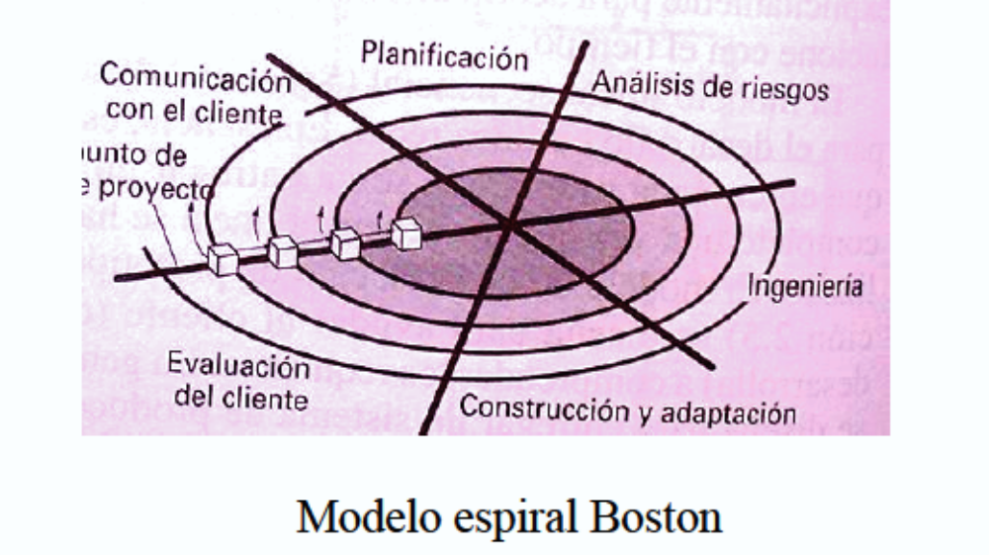
Cada ciclo tiene una serie de etapas. Comenzamos cada ciclo con la comunicación con el cliente para determinar cuales son las funcionalidades que desea que tenga el producto; continuamos con la planificación y el análisis de riesgos. Acto seguido, se pasa a la ingeniería y a la construcción de la aplicación y así sucesivamente hasta que se termina el producto. Cuando se termine el producto, se entrega al cliente para que determine si es lo que esperaba o se necesita implementar algo más empezando nuevamente el ciclo en espiral.

2. Estimaciones del proyecto

2.1 Datos históricos
No se dispone de datos históricos debido a que este proyecto es el primero que realizamos en este ámbito. Y por tanto todo lo realizado será una estimación.

2.2 Técnicas de estimación
En el proyecto, las estimaciones las realizaremos usando las técnicas de descomposición basadas en el problema y en el proceso. Estas técnicas estiman el coste descomponiendo el producto o el procesos.

En cuanto a las técnicas de descomposición basadas en el proceso, las realizaremos en función del tamaño en líneas de código y en función del tamaño en puntos de función. En cuanto a las técnicas de descomposición basadas en el proceso identificaremos el conjunto de tareas de trabajo del proceso y estimaremos un esfuerzo requerido para cada una de ellas a través de una estructura de descomposición del trabajo.

Para comparar las estimaciones y obtener datos fiables, en el caso de las basadas en el proceso solo contaremos con el esfuerzo realizado por la codificación puesto que es el que se tiene en cuenta en las basadas en el problema.

Debido a la falta de datos históricos estas estimaciones las realizaremos en base al nivel de conocimientos de los integrantes del proyecto. Una vez hecho esto, haremos una suposición de productividad general.

2.3 Estimaciones de esfuerzo, coste y duración
- En función de LDC: Basándose en la intuición se han realizado una serie
aproximaciones del tamaño en líneas de código de cada función del producto. Las aproximaciones que se han realizado son valor optimista (Voptimista), el valor más probable (Vmásprobable), el valor pesimista (Vpesimista) y el valor esperado (Vesperado), todas ellas en líneas de código.

A continuación, mostraremos una serie de acrónimos que utilizaremos tanto en la estimación del proyecto como en subapartado "4.1 Estructura de descomposición del trabajo y planificación temporal".

Acrónimos utilizados para en la estimación del proyecto

Módulo de administración (MA)
- Darse de alta (DDA)
- Insertar usuario (IU)
- Eliminar usuario (EU)
- Modificar usuario (MU)
- Buscar usuario (BU)

Módulo de ventas (MV)
- Agregar producto a la venta (APV)
- Eliminar un producto a la venta (EPV)
- Mostrar balance diario (MBD)
- Finalizar venta (FV)
- Añadir venta (AV)
- Cancelar venta (CV)
- Generar factura (GF)
- Ver cambio (VC)

Módulo del control del almacén (MCA)
- Agregar productos al inventario (API)
- Eliminar productos del inventario (EPI)
- Buscar producto en el inventario (BPI)
- Clasificar inventario (CI)

Módulo de pedidos (MP)
- Añadir pedido (AP)
- Eliminar pedido (EP)
- Finalizar pedido (FP)
- Buscar pedido (BP)
- Modificar pedido (MP)
- Confirmar pedido (CP)

Partes comunes de la aplicación
-Login (L-IN)
-Logout (L-OUT)

Función |  | Voptimista |  | Vmásprobable |  | Vpesimista | Vesperado
Partes comunes de la aplicación
DDA |  | 35 |  | 50 |  | 65 | 50
L-IN |  | 50 |  | 75 |  | 105 | 76
L-OUT |  | 15 |  | 25 |  | 50 | 27
Módulo del panel de administración
MU |  | 25 |  | 50 |  | 80 | 51
EU |  | 15 |  | 35 |  | 55 | 35
BU |  | 20 |  | 30 |  | 40 | 30
IU |  | 10 |  | 15 |  | 20 | 15
Módulo del panel de ventas
APV | 25 |  | 35 |  | 75 |  | 40
EPV | 20 |  | 40 |  | 65 |  | 41
MB | 10 |  | 15 |  | 20 |  | 15
VC | 10 |  | 30 |  | 75 |  | 34
FV | 15 |  | 20 |  | 25 |  | 20
AV | 35 |  | 50 |  | 125 |  | 60
CV | 50 |  | 75 |  | 105 |  | 79
GF | 50 |  | 100 |  | 125 |  | 96
Módulo de control del almacén
BPI | 15 |  | 20 |  | 35 |  | 22
API | 10 |  | 25 |  | 40 |  | 25
EPI | 10 |  | 20 |  | 35 |  | 21
CI | 25 |  | 50 |  | 30 |  | 42
Módulo de pedidos
AP | 35 |  | 50 |  | 75 |  | 52
EP | 20 |  | 30 |  | 50 |  | 32
FP | 25 |  | 40 |  | 65 |  | 42
BP | 25 |  | 45 |  | 60 |  | 44
MP | 50 |  | 75 |  | 125 |  | 79
CP | 20 |  | 35 |  | 25 |  | 30
 |  |  |  |  |  |  | Total: 1058

Suponiendo una productividad media de 150 LDC/pm.
Esfuerzo = 1058(LDC)/150(LDC/pm) = 7,05 pm

b) En función de PF: Para la estimación en función de los puntos de función hace falta realizar el proceso de Conteo para determinar los puntos de función del proyecto.

Los pasos que vamos a seguir son:
1. Identificar las funciones (Archivos lógicos internos, archivos lógicos externos, entradas externas, salidas externas, consultas externas) y clasificar las funciones (determinar el grado de complejidad para cada función)

Archivos lógicos internos | Grado de complejidad
Tabla de ventas | Media
Tabla de productos de las ventas | Media
Tablas de pedido | Media
Tabla de productos del pedido | Media
Tabla de trabajadores | Media
Tabla de almacén | Media

Entradas externas | Grado de complejidad
Darse de alta | Simple
Insertar/eliminar pedido | Simple
Insertar/eliminar venta | Simple
Insertar/eliminar trabajador | Simple
Agregar/eliminar producto al pedido | Simple
Agregar/ eliminar producto a la venta | Simple
Agregar/eliminar productos al inventario | Simple
Modificar usuario | Simple
Modificar pedido | Simple
Finalizar venta | Simple
Finalizar pedido | Simple
Confirmar pedido | Simple

Salidas externas | Grado de complejidad
Login/Logout | Simple
Insertar/Eliminar usuario | Simple
Añadir/Eliminar venta | Simple
Añadir/Eliminar pedido | Simple
Modificar/Buscar usuario | Simple
Generar factura | Simple
Ver cambio | Simple
Mostrar balance | Simple

Peticiones | Grado de complejidad
Login | Media
Clasificar inventario | Media
Buscar usuario | Media
Buscar pedido | Media
Buscar venta | Media
Buscar producto en el inventario | Media

2. Calcular el valor de estimación del valor total

Parámetro | Voptimista | Vmás probable | Vpesimista | Vesperado | Peso medio
#Entradas | 5 | 12 | 13 | 11 | 4 | 44
#Salidas | 3 | 8 | 12 | 10,5 | 5 | 52,5
#Peticiones | 4 | 6 | 10 | 6,6 | 4 | 26,4
#Archivos | 2 | 6 | 7 | 5 | 10 | 50
#Interfaces | 1 | 1 | 3 | 1,6 | 7 | 11,2
 |  |  |  |  | Total | 184,10

3. Calcular el factor de complejidad

# | Factor de complejidad | Valor  (0…5)
1. | ¿Requiere el sistema copias de seguridad y de recuperación fiables? | 5
2. | ¿Se requiere comunicación de datos? | 5
3. | ¿Existen funciones de procesamiento distribuido? | 3
4. | ¿Es crítico el rendimiento? | 0
5. | ¿Se ejecutará el sistema en un entorno operativo existente y fuertemente utilizado? | 5
6. | ¿Requiere el sistema entrada de datos interactiva? | 4
7. | ¿Requiere la entrada de datos interactiva que las transacciones de entrada se lleven a cabo sobre múltiples pantallas u operaciones? | 3
8. | ¿Se actualizan los archivos maestros de forma interactiva? | 5
9. | ¿Son complejas las entradas, las salidas, los archivos o las peticiones? | 2
10. | ¿Es complejo el procesamiento interno? | 3
11. | ¿Se ha diseñado el código para ser reutilizable? | 5
12. | ¿Están incluidas en el diseño la conversión e instalación? | 3
13. | ¿Se ha diseñado el sistema para soportar múltiples instalaciones en diferentes organizaciones? | 5
14. | ¿Se ha diseñado la aplicación para facilitar los cambios y ser fácilmente utilizada por el usuario? | 5
 | Total | 53
4. Calculo de los Puntos de función. (El resultado es el tamaño del sistema en Puntos de Función)
PF = total * (0,65 + 0,01 * Fi) = 184,1 * (0,65 + 0,01*53) = 217,23 PF
Suponiendo una productividad media de 30 (pf/pm).
Esfuerzo = 217,23(pf) / 30(pf/pm) = 7,24 pm

c) Cálculo por descomposición del proceso

Estructura de descomposición del trabajo (EDT/WBS)
A.E. | Com.cli | Plan. | A. riesgo | Ingeniería |  | Const. Y adapta. |  | Ev.cli | Esf.total
Acción |  |  |  | Análisis | Diseño | Codific. | Prueba
MU |  |  |  | 2,5 | 2 | 3 | 3,5 | No  Esf. | 14,5
MV |  |  |  | 3 | 2,75 | 2,25 | 1,25 | No  Esf. | 9,25
MP |  |  |  | 3,5 | 2,5 | 2 | 1,05 | No  Esf.
MA |  |  |  | 1,25 | 1,5 | 4 | 2,75 | No  Esf. | 11,5
esf.total | 0,5 | 0,5 | 0,5 | 10,25 | 8,75 | 11,25 | 8,55 |  | 38,8
% esf. | 1,28% | 1,28% | 1,28% | 26,41% | 22,55% | 28,99% | 22,03% |  | 100%

Obsérvese que el esfuerzo obtenido en:
LDC: 7,05 pm
PF = 7,24 pm
Proceso: 11,25 pm
Media: 23,57 Variación máxima: 8,53 %

Al obtener unas estimaciones con una variación igual o menor del 20%, podemos concluir que son unas variaciones razonables ya que si estuvieran por encima del 20% no serían válidas.

3. Estrategia de gestión del riesgo

La estrategia de gestión de riesgos que utilizaremos será la proactiva, primando la prevención a la reacción. En este sección, en el análisis de riesgos identificaremos los riesgos que pueden surgir en el proyecto y los describiremos; en el estudio de los riesgos con la ayuda de la tabla del SEI les daremos una probabilidad, una severidad y priorizaremos en los más importantes para, finalmente, en la subsección de planes de gestión del riesgo establecer una serie de técnicas de reducción, supervisión y gestión.

3.1 Análisis del riesgo
R01 - Falta de formación: Debido a la escasa formación en determinados campos necesarios para la elaboración del proyecto como puede ser las bases de datos, este riesgo es bastante probable que ocurra, ya que para implementarla necesitaremos unos conocimientos mínimos sobre el campo para poder realizarlo correctamente.

R02 - Coordinación del equipo: Debido a la escasa comunicación entre determinados integrantes del grupo, este riesgo tiene una alta probabilidad de ocurrir debido a que ciertos miembros no lleguen a lograr un ensamblaje correcto de su trabajo asignado con el de los demás.

R03 - Mala estructuración del tiempo de trabajo: Las fechas asignadas para la entrega del proyecto pueden coincidir con los exámenes de las asignaturas u otros trabajos; por lo tanto, si no se comienza a trabajar desde el principio, poco a poco; el trabajo se aglomerará en los últimos días previos a la entrega y esto podría suponer un esfuerzo masivo por parte de los integrante y la posibilidad de no acabarlo.

R04 - Falta de material: En ciertas ocasiones, puede ocurrir que no se disponga de software o del hardware necesario para la realización de cierta etapa del proyecto como podría ser un host para probar la aplicación con los determinados requisitos que se necesiten o la falta de alguna licencia.

R05 - Ausencia de algún miembro del equipo: Se puede producir una ausencia durante el periodo de trabajo debido a una enfermedad, compromisos familiares u otros casos particulares lo cual retrasará bastante el avance del grupo si se le necesita por algún motivo.

R06 - No comunicar al equipo de trabajo de los avances hechos en el proyecto: La no comunicación de los miembros del grupo puede ocasionar que varios miembros del grupo realicen el mismo trabajo simultáneamente al no comunicarse correctamente.

R07 - Cambios en las especificaciones de requisitos: El cambio de los requisitos por parte del cliente o la nueva especificación del algún requisito nuevo cuando el proyecto esté en fase en marcha, puede provocar retrasos en el proyecto y cambios sustanciales en él lo que llevaría una reestructuración sustancial de la parte del proyecto afectada así como este documento.

R08 - Incumplimiento de las tareas asignadas al miembro del grupo: Este riesgo es algo común en este tipo de proyectos universitarios, ya que los miembros del grupo no tienen los mismos hábitos de trabajo y de compromiso con el proyecto en sí, lo cuál conlleva una gran carga de trabajo para los demás miembros del grupo y un sobre-esfuerzo para llegar a la fecha de la entrega.

R09 - No tener en cuenta la documentación a la hora de realizar los cambios en las versiones: Si ciertos miembros del grupo no tienen presente en todo momento la información generada en las etapas anteriores del proceso del proyecto se puede originar que la elaboración del producto no cumpla las especificaciones requeridas por el cliente o incluso la elaboración errónea de alguna de las funciones especificadas.

R10 = Abandono del proyecto por parte de un miembro del equipo: El abandono de algún miembro del proyecto por causas personales u otras, puede ocasionar más carga de trabajo para los demás integrantes del grupo debido a que la parte del miembro que se da de baja tiene que ser realizada para la correcta elaboración del proyecto.

Acrónimos utilizados para el estudio de riesgos
R01 = Falta de formación
R02 = Coordinación del equipo
R03 = Mala estructuración del tiempo de trabajo
R04 = Falta de material
R05 = Ausencia de algún miembro del equipo
R06 = No comunicar al equipo de trabajo de los avances hechos en el proyecto.
R07 = Cambios en las especificaciones de requisitos
R08 = Incumplimiento de las tareas asignadas al miembro del grupo
R09 = No tener en cuenta la documentación a la hora de realizar los cambios en las versiones.
R10 = Abandono del proyecto por parte de un miembro del equipo

3.2 Estudio de los riesgos

Riesgo | Probabilidad | Descripción | Severidad | Consecuencia
R01 | Frecuente | Ocurre con una frecuencia alta más de una vez al mes. | Crítica | Tener que emplear tiempo en formarse, ralentizando el proyecto
R02 | Probable | Puede ocurrir durante todo el proyecto | Catastrófica | Tener que pararse a mediar en más reuniones de lo habitual.
R03 | Ocasional | Puede ocurrir de vez en cuando una vez cada dos meses | Menor | Tener que realizar el trabajo con más horas extra debido a la acumulación de trabajo no realizado.
R04 | Improbable | Puede ocurrir una vez al año | Menor | Tener que para a hacer una reunión y evaluación de recursos para explorar la adquisición de lo que falta.
R05 | Ocasional | Puede ocurrir con frecuencia cada jornada de trabajo | Despreciable | Tener que asumir más trabajo del asignado por integrante.
R06 | Probable | Puede ocurrir alguna vez entre 1 y 2 veces al mes | Menor | Realizar varios integrante cosas que coordinan entre uno y otro.
R07 | Probable | Puede ocurrir una o dos veces durante todo el proyecto | Catastrófica | Nos ocasionaría tener que cambiar desde cambios menores hasta una nueva estructura para el proyecto.
R08 | Probable | Puede ocurrir una vez al mes o más | Crítica | Tener que realizar la parte de su trabajo con fines de completar el proyecto.
R09 | Remoto | Puede ocurrir una vez durante todo el proyecto | Serio | Volver a retocar la versión y cambiarlo como se necesita
R10 | Improbable | Puede ocurrir raramente durante el proyecto | Serio | Reasignar otra vez el trabajo entre los miembro del grupo.

3.3 Plan de gestión del riesgo
ID | Elementos de Riesgo | Técnica de Reducción del Riesgo | Técnicas de supervisión | Gestión del riesgo
1 | Falta de Formación | Formación cruzada entre los miembros del equipo / reuniones de formación para miembros del personal. Adquisición de formación por parte de los integrantes del grupo para la posterior compartición de conocimientos al resto del equipo. | Cuando se tenga que realizar una tarea nueva que no se sepa, se realizará una busqueda para tratar de preveerlo. Así mismo mediante las reuniones se irá preguntando sobre los conocimientos de los integrantes para las actividades futuras. | Buscando información necesaria y/o apuntarnos a algún curso de formación en tema que se trata.
2 | Coordinación del Equipo | Mayor implicación por parte de los miembros en el proyecto. Designación de un número mínimo de miembros en una reunión para la mejor gestión y organización de las mismas. | Mediante las reuniones se intentará realizar un ambiente familiar y comprometido para que no se sienta nadie fuera y pueda descoordinarse. | Hacer EDT y establecer plazos para las tareas.
7 | Cambios en las especificaciones de requisitos | Anticipación de cambios posibles a la hora de planear el desarrollo del proyecto. Establecer especificaciones realistas y aplicables en la planificación original. | Tener varias personas encargadas de revisar el proyecto en cada reunión y así poder anticiparnos a que no ocurra este riesgo | Hacer cambios según la jerarquía en los elementos de configuración del software estableciendo un versionado de los mismos.
8 | Incumplimiento de las tareas asignadas al miembro del grupo | Reasignación de las tareas a otros miembros con historial de cumplimiento del trabajo asignado. Expulsión de los miembros reincidentes en no cumplir sus tareas para con el equipo. | Realizar objetivos de cumplimiento para cada miembro del grupo sobre el proyecto y supervisarlos cada dos días. | Distribuir el trabajo equitativamente entre los miembros del grupo para llegar a la versión final.
6 | No comunicar al equipo de trabajo de los avances hechos en el proyecto | Optimización de la comunicación entre miembros del grupo. Designar una plataforma de comunicación única para temas relacionados con el proyecto en el que no se traten temas ajenos al trabajo. | Preguntar acerca de los cambios realizados por cada uno en el proyecto en cada reunión | Probar con cierta periodicidad los avances del proyecto y mandar correos informativos cada vez que se hace un cambio.

4. Planificación temporal

4.1 Estructura de descomposición del trabajo y planificación temporal

La tabla de descomposición del trabajo se encuentra adjunta a este documento

4.2 Gráfico de Gantt

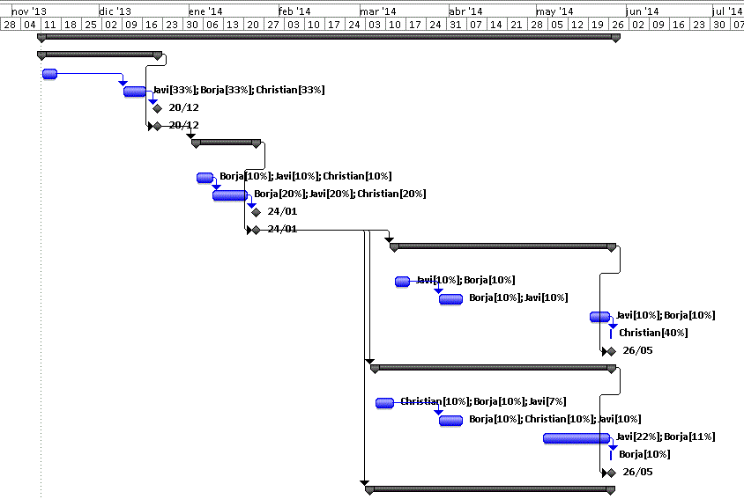

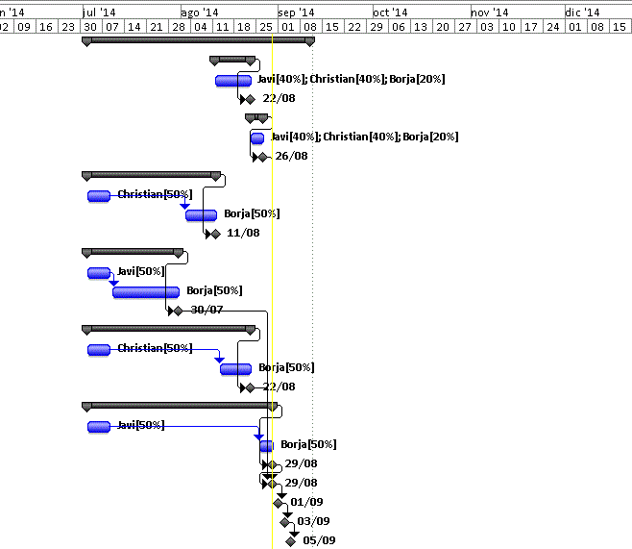

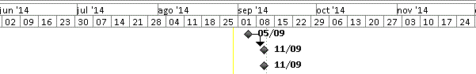

4.3 Red de tareas

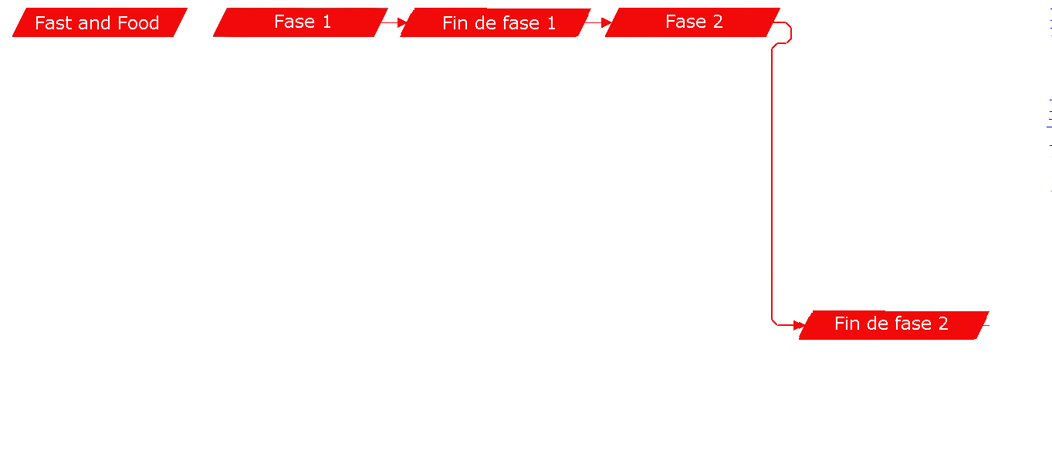

4.4 Tabla de uso de recursos

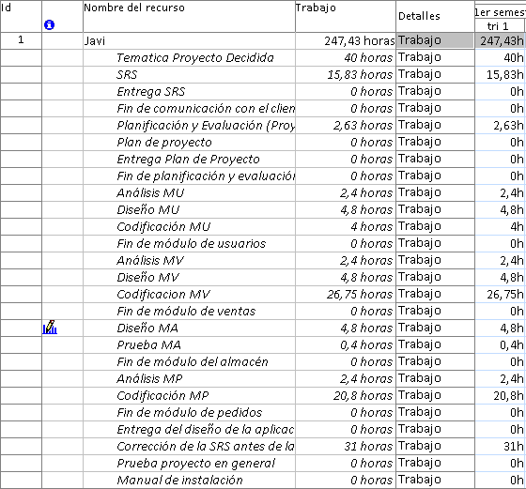

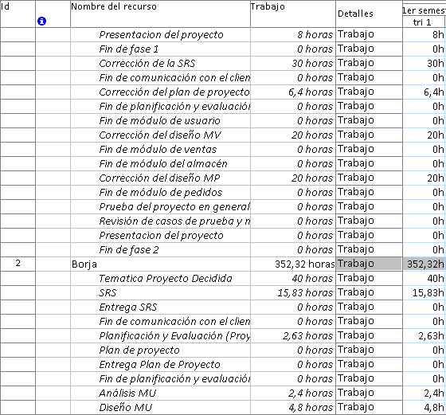

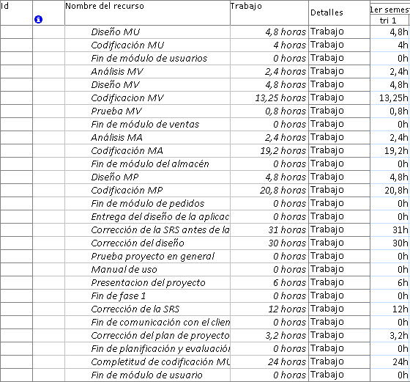

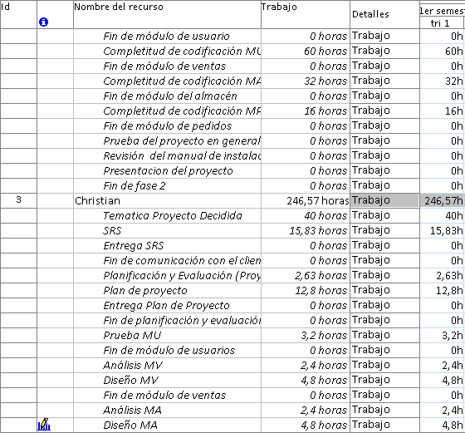

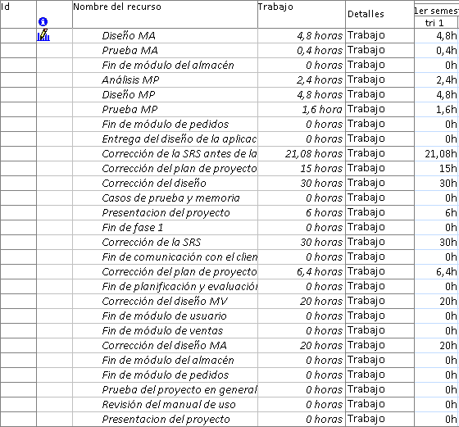

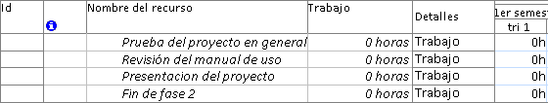

5. Recursos del proyecto

En esta sección se encuentra detallada la subsección de personal indicando las cualidades y la funciones que desempeña cada miembro del grupo, la subsección del hardware y software que utilizaremos a lo largo del desarrollo del proyecto y la subsección lista de recursos en la que explicaremos, agrandes rasgos los recursos que disponemos a la hora de realizar el proyecto.

5.1 Personal
Nuestro grupo está compuesto por 3 personas:
1) Javier Villarreal Rodríguez: Experiencia en C++, Experiencia en Java, Manejo de ficheros. Funciones: Jefe de equipo, Programador.
2) Christian González Jiménez: Experiencia en C++, Experiencia en Java, Manejo de Ficheros, Experiencia en Bases de datos MYSQL/INFORMIX. Funciones: Programador y Gestor.
3) Borja de Régil Basáñez: Experiencia en C++, Experiencia en Java, Manejo de ficheros. Funciones: Programador y Analista.

5.2 Hardware y software
En cuando a los recursos hardware, el hardware utilizado serán los ordenadores personales de cada uno de los componentes del proyecto. En cuanto a los recursos software utilizaremos Eclipse para la implementación, Microsoft Proyect Manager para la realización de la planificación temporal, Modelio para la realización del diseño, Microsoft Word para la realización de la documentación y para la gestión de configuración del software utilizaremos Dropbox y Bitbucket.

5.3 Lista de recursos
Los recursos de los que disponemos son los siguientes:

- Personal:
1) Christian González Jiménez
2) Borja de Régil Basáñez
3) Javier Villarreal Rodríguez

- Hardware:
- Portátiles personales
- Impresora
- Escáner

- Software:
- Eclipse
- Microsoft Proyect
- Microsoft Office
- Modelio
- Bitbucket y Dropbox

6. Organización del personal

6.1 Estructura de equipo
Centralizado Controlado (CC):
Jefe de proyecto: Javier Villarreal Rodríguez. Es el que resolverá los problemas de alto nivel, y se encargará de la comunicación entre los demás integrantes del proyecto. La comunicación será vertical entre el jefe y los miembros del equipo.

Se ha optado por una estructura Centralizada Controlada debido a que la dificultad del proyecto no es muy notable y se debe ajustar dicho proyecto a una fecha límite exacta.

6.2 Informes de gestión
Las actas de las reuniones que realicemos aparecerán recogidas en un fichero adjunto indicando los temas que se han tratado en las reuniones y los asistentes a cada reunión. Se harán reuniones cada dos semanas con el fin de ver el avance del proyecto y reseñar los problemas que vamos viendo a lo largo de cada fase del proyecto.

La plantilla empleada será la siguiente:

Tema de la reunión
Fecha
Asistentes a la reunión
Contenido de la reunión

7. Mecanismo de seguimiento y control

7.1 Garantía de calidad y control
Para asegurar unos mínimos de calidad, llevaremos un control de la misma por medio de RTFs (Revisiones Técnicas Formales) del diseño del sistema y de todos los elementos de configuración del software, además de la realización de pruebas sobre la aplicación codificada (Revisiones del software).

Llevaremos un control de los siguientes temas:
Especificación de requisitos: Revisar los requisitos establecidos, que no haya faltas ortográficas, lenguaje poco formal, y que cada apartado este bien estructurado y sea fácil de entender. También se revisará que las ventanas estén bien diseñadas y que no haya funciones repetidas. Estas revisiones las harán Javier y Christian cada dos meses.
Plan de proyecto: Revisar que en cada apartado el contenido sea limpio, claro y conciso, que no haya faltas ortográficas, texto repetitivo y lenguaje poco formal. Estas revisiones las harán Borja y Christian cada dos meses.
Análisis y diseño: Se comprobará que los distintos diagramas, están hechos correctamente, mediante RTFs. Estas revisiones se harán entre los tres y solo se hará una revisión.
Código: Se realizarán RTFs del código, y de la aplicación ya programada, y revisiones del software (pruebas) en busca de un programa que funcione, sea legible y fácil de mantener. Se encargarán de ello Javier y Borja.
Manual de instalación: Revisar que en cada paso del manual de instalación se haga todo correctamente y el contenido sea limpio, claro y conciso, que no haya faltas ortográficas, texto repetitivo y lenguaje poco formal. Estas revisiones las hará Borja.
Manual de uso: Revisar que en cada paso del manual de uso todas las imágenes de cada paso a realizar se visualicen correctamente y que el contenido sea limpio, claro y conciso, que no haya faltas ortográficas, texto repetitivo y lenguaje poco formal. Estas revisiones las hará Christian.
Pruebas de caja negra: Revisar que cada caso de prueba se ejecute correctamente y que no haya errores en la aplicación. Además de ello, se revisará que el contenido de este documento sea limpio, claro y conciso, que no haya faltas ortográficas, texto repetitivo y lenguaje poco formal. Estas revisiones las hará Javier.

7.2 Gestión y control de cambios
Se va a utilizar un sistema de control de versiones, ya que es una herramienta que permite crear y mantener las diversas versiones de un conjunto de ficheros lo cual nos ahorrará en tiempo y esfuerzo.

Para trabajar en paralelo al crear clases usaremos Git y Dropbox como sistema de control de versión de código de la aplicación.

